Муниципальная Интернет-игра
«Русь, Российская империя, Российская Федерация»
Дата проведения: 18.04.2014г
Время проведения: 15.00-17.00
Место проведения: официальной сайт МБУО «Информационно- методический центр» ЗАТО Александровск. Адрес сайта http://imczato.ucoz.ru/
Ответы направляются на электронный адрес ponomarenko-imc@mail.ru
ТУР I «А ИМЕННО…»
По 1 баллу за правильный ответ. Всего 10 баллов.
- Именно этот документ был первым письменным сводом законов в Киевской Руси. ( Русская правда)
- Именно эти два брата были убиты и стали первыми русскими святыми (Борис и Глеб)
- Именно на этой реке в 1223 году состоялась первая битва между русскими и татарами (река Калка)
- Именно так называлось народное собрание в Древней Руси (Вече)
- Именно он был деревянным, с серебряной головой и золотым усом (Перун).
- Именно так называется законодательный орган Российской Федерации (Федеральное Собрание)
- Именно в прозвище этого князя упоминается ближайшая к Земле звезда (Владимир Красное Солнышко)
- Именно так называлась постоянная военная сила князя (Дружина)
- Именно в этом городе в 1097 году по инициативе Владимира Мономаха прошёл съезд русских князей (Любеч)
- Именно так называется и шахматная фигура, и древнерусский корабль (Ладья)

ТУР II КРЫЛАТЫЕ ВЫРАЖЕНИЯ
По 1 баллу за правильный ответ. Всего 5 баллов
- Указать автора высказывания:
- « Иду на вы!» - (Святослав)
- «Дайте мне от каждого двора по три голубя да по три воробья» -(Ольга)
- «Если не появится кто завтра на реке – тот мне противником будет» -(Владимир Великий, созывает креститься)
- «Откуда есть пошла русская земля» - (Нестор)
- «Кто с мечом к нам придёт, тот от меча и погибнет! На том стоит и стоять будет Русская земля».» (Александр Невский)
По 1 баллу за каждое слово. За правильно названное событие – 3 балла. Всего – 5 балла.
2. Вставьте пропущенные слова в высказывание П.Нахимова и определите, какому событию посвящено это высказывание. (черточки соответствуют 1 букве)
«…Князь Меньшиков… ничего не сделал для обороны _ _ _ _ _ и _ _ _ _ _ _ _ _ _ _ _ . Тонкий царедворец и дипломат, он был всегда худой адмирал в море, а ещё хуже – как полководец в поле».
(Крыма и Севастополя, Оборона Севастополя осень 1854 г., Крымская война 1853-1856 гг)

ТУР III ЧТО? ГДЕ? КОГДА?
За правильный ответ по 1 баллу. Всего 2 балла.
- Царь Иван Великий как-то отправил ЭТО с жалобой на крымских татар. Через четыреста лет наш соотечественник изобразил процесс создания ЭТОГО. Назовите ЭТО тремя словами. (Письмо турецкому султану, Художник Илья Репин)
- Назовите фамилию путешественника.
- В своих воспоминаниях он писал: «Единственная цель моей жизни – польза и успех науки во благо человечества».
- Он женился на австралийке. Для чего потребовалось особое разрешение из Петербурга на брак по протестантскому обряду.
- Он совершил множество путешествий. А самое известное из них – на корабле «Витязь».
- Представители изученного им народа называли его каарамтамо – «Человек с Луны».
- За годы своих путешествий на Новую Гвинею он стал забывать Русский язык и себя называл «белым папуасом». (Н.Н. Миклухо- Маклай)

ТУР IV «КУЛИНАРНЫЙ ПОЕДИНОК»
За каждый продукт по 1 баллу.
Предложите рецепт блюда, для приготовления которого будут использоваться только продукты, попавшие в Россию из Америки.
( кукуруза (маис), фасоль, подсолнечник, тыква, топинамбур (земляная груша) какао, или шоколадное дерево, картофель, помидор или томат, ЗЕМЛЯНИКА КРУПНОПЛОДНАЯ, арахис или земляной орех)
ТУР V. СОБЫТИЯ И КАРТИНЫ
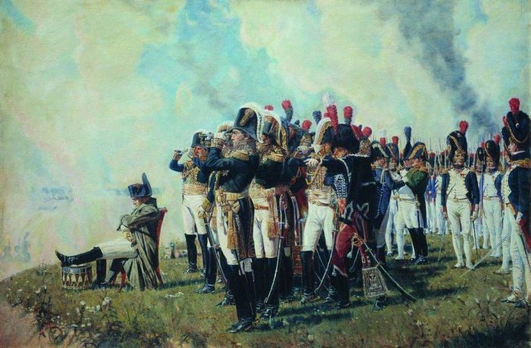
Рисунок № 1. Какому событию посвящена эта картина, можно назвать автора данного произведения. (Отечественная война 1812 года. Наполеон на Бородинских высотах В.В. Верещагин)
За событие – 1 балл, за автора – 1 балл. Всего 2 балла.
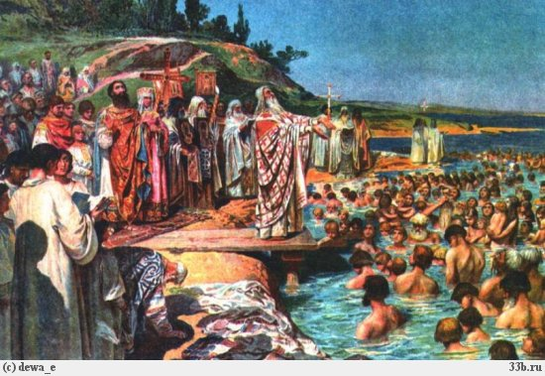
Рисунок № 2. Какому событию посвящена картина, назовите год этого события.
За событие -1 балл, за определение года события – 1 балл. Всего 2 балла
(Крещение Руси, 988 год)
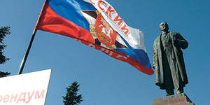
Рисунок № 3. Назовите событие 16 марта 2014 года.
За событие 1 балл.
(Референдум в Крыму, Возвращение Крыма и Севастополя в состав России

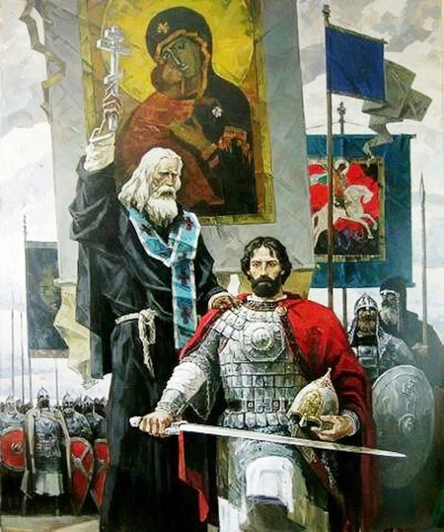
Рисунок № 4. Какое историческое событие изображено на картине. Определить год.
За событие – 1 балл, за определение года – 1 балл. Всего 2 балла.
(Благословение Дмитрия Донского Сергием Радонежским перед Куликовской битвой, 1380 год )
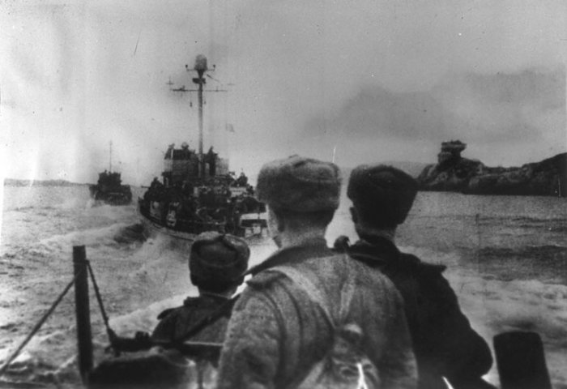
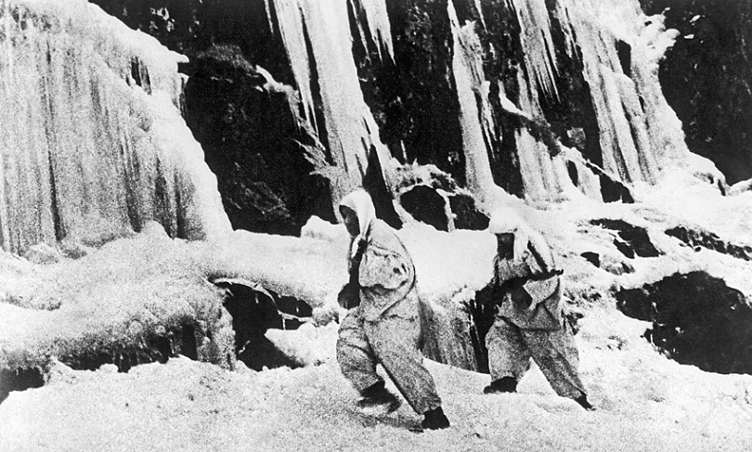
Рисунок № 5. Два фото одного события, назовите его и определите дату.
За событие 2 балла. За определение даты – 1 балл. Всего 3 балла.
(Петсамо - Киркинеской операция, октябрь 1944 года)
ТУР VI. ГОНКА ЗА ЛИДЕРОМ
За каждый правильный ответ по 1 баллу. Всего 20 баллов.
- На какой мелкой монете изначально был изображён всадник с копьем? (копейка)
- Кто является главнокомандующим вооружёнными силами России? (В.В. Путин, президент)
- В каком году закончилась Вторая мировая война? (2 сентября 1945г.)
- При каком князе впервые появилось название «Россия», герб страны – «Двуглавый орёл» ( Иван Третий).
- Первый царь, провозгласивший себя императором (Петр Первый)
- Основатель Советского государства ( Ленин)
- Как называлась книга, в которой Пётр Первый описал дворянский этикет? (Юности честное зерцало)
- Как называется хранилище документов? (архив)
- Где покоятся останки Ильи Муромца? (в Киево-Печерской лавре)
- Какой праздник проводов зимы сохранился от язычества до сих пор? (Масленица)
- Назовите имена основоположника книгопечатания на Руси? (Иван Федоров
- Передача из поколения в поколение обычаев, навыков, правил. (Традиция)
- Другое название полотенца? (Рушник)
- Предмет или изобразительный знак, имеющий охранительное значение. (Оберег)
- В каком году Москва впервые упоминается в летописи? (1147г.)
- Назовите имя Лжедмитрия I (Григорий Отрепьев)
- Действующий президент России ( В.В. Путин)
- Какой фразой Борис Николаевич Ельцин начал свою новогоднюю речь об отставке? ( Я ухожу)
- Как назывался план Гитлера ведения молниеносной войны с СССР? (Барбаросса)
- Какую комнату, бесследно пропавшую из России во время войны, до сих пор не могут отыскать? (Янтарную)

Список литературы
- Карнацевич В.Л. Турнир «Киевская Русь»//История. Все для учителя, 2012, № 4, с.25-28.- (Издательская группа «Основа»)
- Карнацевич В.Л. Исторические задания на развитие логического мышления // История. Все для учителя, 2013, № 2, с.8-11.- (Издательская группа «Основа»)
- Кривченко Е.Ю. «Историческое лото» и «Колесо истории»: Внеклассные мероприятия для учащихся 9-11 классов и 6-8 классов // История. Все для учителя, 2013, № 4, с.22-25.- (Издательская группа «Основа»)

